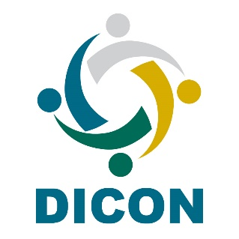

Pauta para a 2º Reunião Ordinária/Técnica do DICON no ano de 2019
Dia: 5 de agosto de 2019
Horário: 15 às 18hs – horário de Brasília/DF

15:00 a 15:15 | Abertura e alinhamento sobre a realização do Fórum Brasileiro da Atividade de Auditoria Interna Governamental
15:30 a 16:45 | Apresentação sobre o tema “Sistemas (informatizados) de auditoria” – em continuação à última reunião
16:45 a 18:00 | Apresentação sobre o tema “Aplicação de inteligência artificial para a atividade de auditoria interna “

